Как есть больше фруктов

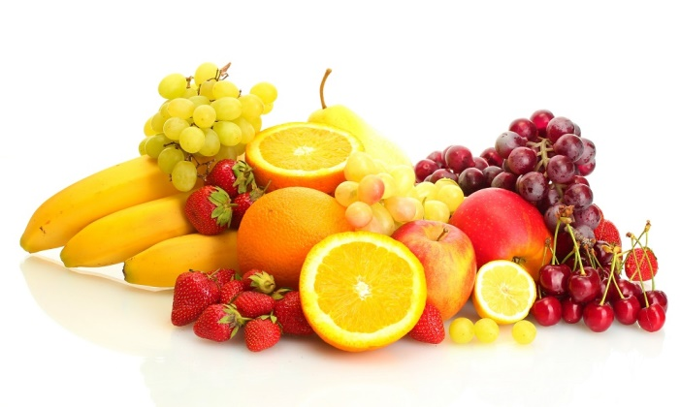
Фрукты в ежедневном меню нужны и важны!

Держите фрукты всегда под рукой!

Сезонные овощи и фрукты
Как выбирать наиболее богатые полезными веществами растительные продукты? Ориентируйтесь на сезон.
- Поставьте блюдо с целыми фруктами на обеденный или рабочий стол, на холодильник.
- Покупайте свежие фрукты в сезон, когда они дешевле и наиболее зрелые. Часть можно заморозить, а остальное – немедленно съесть!
- Сушеные, мороженые и консервированные (в воде или соке) фрукты могут иногда подменять собой свежие.

Как повысить пищевую ценность фруктов?
- Выбирайте фрукты, а не соки: пищевые волокна, содержащиеся в овощах и фруктах, полезны для здоровья.
- Выбирайте фрукты, богатые калием: бананы, чернослив, сушеные персики и абрикосы, дыню, апельсины.
- Покупая консервированные фрукты, ищите консервированные в 100-процентном фруктовом соке или воде, а не в сиропе.
- Присмотритесь к незнакомым фруктам – чем разнообразнее ваш выбор, тем лучше.

Как ввести фрукты в меню?
- За завтраком добавляйте в кашу бананы и персики, чернику на блины. Фрукты можно добавить в натуральный йогурт пониженной жирности.
- Возьмите с собой фрукт на обед – мандарин, банан, немного винограда, ломтики яблока или персик в пластиковом контейнере – полезно и удобно.
- Ананас можно добавить в капустный салат, цитрусовые или виноград впишутся в зеленый салат с помидорами и огурцами.
- Сделайте салат из яблок, злаковых, грецких орехов и заправки.
- Попробуйте мясные блюда с фруктами: курицу с абрикосами или манго.
- Добавьте фрукты, например, ананас или персик, в шашлычки на шпажке.
- На десерт приготовьте печеное яблоко или фруктовый салат.

Перекусы? Перекусы!
- Нарезанные фрукты, цельные ягоды и виноград хорошо подходят для перекусов.
- Положите пакет с сушеными фруктами в ваш рабочий стол или в сумку. В сушеном виде продаются абрикосы, яблоки, ананасы, бананы, вишня, финики, клюква, сливы и виноград. Сухофрукты к тому же долго хранятся.

Как сделать фрукты еще привлекательнее?
- Многие фрукты очень вкусны с йогуртом низкой жирности или пудингом.
- Придать свежим или замороженным фруктам большую нежность можно, смешав их с нежирным молоком или йогуртом. Попробуйте приготовить таким образом бананы, персики, клубнику и другие ягоды.
- Используйте яблочный мусс в качестве нежирного заменителя масла при приготовлении пирожных и пирогов.
- Попробуйте фрукты с различной структурой, например, хрустящие яблоки, кремообразные бананы, сочные апельсины.
- Для салатов из свежих фруктов смешайте яблоки, бананы или груши с кислыми фруктами – апельсинами, ананасами, или лимонным соком. Под влиянием кислоты сладкие фрукты не потемнеют.

А что для детей?
- Покажите хороший пример своим детям, употребляя фрукты каждый день.
- Предложите детям разные фрукты на десерт.
- В зависимости от возраста, дети могут помогать при покупке, мытье, очистке или нарезании фруктов.
- Позвольте детям самостоятельно выбирать новые для них фрукты в магазине или на рынке.
- Украсьте тарелки кусочками фруктов.
- Вместо конфет предложите детям изюм или другие сушеные фрукты.
- Сделайте фруктовые шашлычки на шпажках из кусочков ананаса, бананов, винограда и ягод.

